FPT POLYTECHNIC
Nhập môn Kỹ thuật Phần mềm
LAB 6 — Thiết kế hệ thống bằng UML
Tech Gear E-commerce
Cửa hàng Thương mại điện tử Thiết bị Công nghệ
Nội dung:
1. Use Case Diagram Chi tiết (UC01–UC18)
2. Class Diagram
3. Sequence Diagram
4. Activity Diagram

PHẦN 1: USE CASE DIAGRAM CHI TIẾT
BƯỚC 0 — Kiểm kê toàn bộ Use Case
STT | Tên UC | Actor | FR liên quan | BR liên quan | Độ phức tạp
UC01 | Đăng ký tài khoản | Khách hàng | FR01 | BR01 | Thấp
UC02 | Đăng nhập / Đăng xuất | Khách hàng, Admin | FR02 | — | Thấp
UC03 | Xem danh mục sản phẩm | Khách hàng | FR04 | — | Thấp
UC04 | Tìm kiếm sản phẩm | Khách hàng | FR05 | — | Thấp
UC05 | Lọc sản phẩm theo thông số | Khách hàng | FR06 | — | TB
UC06 | Xem chi tiết sản phẩm | Khách hàng | FR04 | — | Thấp
UC07 | Quản lý giỏ hàng | Khách hàng | FR07 | BR01 | Cao
UC08 | Đặt hàng & Thanh toán | Khách hàng | FR08 | BR01,BR04 | Cao
UC09 | Xem lịch sử đơn hàng | Khách hàng | FR09 | — | Thấp
UC10 | Theo dõi trạng thái vận chuyển | Khách hàng | FR09 | BR04 | TB
UC11 | Viết đánh giá sản phẩm | Khách hàng | FR11 | BR03 | Cao
UC12 | Quản lý danh mục & sản phẩm | Admin | FR12 | BR05 | Cao
UC13 | Cập nhật trạng thái đơn hàng | Admin | FR13 | BR02,BR04 | Cao
UC14 | Xem báo cáo & thống kê | Admin | FR15 | BR06 | TB
UC15 | Quản lý tài khoản người dùng | Admin | FR14 | — | Thấp
UC16 | Cập nhật tồn kho | Nhân viên kho | FR14 | BR06 | TB
UC17 | Tính điểm đánh giá trung bình | Hệ thống | FR11 | — | Thấp
UC18 | Gửi cảnh báo tồn kho thấp | Hệ thống | FR14 | BR06 | Thấp

BƯỚC 1 — Suy luận include / extend
Quan hệ <<include>>:
UC gốc | Include UC con | Căn cứ
UC07 Quản lý giỏ hàng | UC02 Đăng nhập | FR02 — phải đăng nhập mới dùng giỏ hàng
UC08 Đặt hàng & Thanh toán | UC07 Quản lý giỏ hàng | FR07 — giỏ hàng phải có sản phẩm trước
UC08 Đặt hàng & Thanh toán | UC02 Đăng nhập | FR02 — phải đăng nhập để đặt hàng
UC10 Theo dõi trạng thái | UC09 Xem lịch sử đơn hàng | FR09 — phải có đơn hàng mới theo dõi
UC11 Viết đánh giá | UC09 Xem lịch sử đơn hàng | BR03 — chỉ được đánh giá đơn đã giao
UC17 Tính điểm TB | UC11 Viết đánh giá | FR11 — tính điểm sau mỗi đánh giá mới

Quan hệ <<extend>>:
UC mở rộng | Extend UC gốc | Điều kiện | Căn cứ
UC05 Lọc sản phẩm | UC04 Tìm kiếm sản phẩm | Người dùng muốn thu hẹp kết quả | FR06
UC10 Theo dõi vận chuyển | UC09 Xem lịch sử đơn hàng | Đơn đang trong quá trình giao | BR04
UC18 Cảnh báo tồn kho | UC08 Đặt hàng & Thanh toán | Tồn kho <= ngưỡng sau khi đặt | BR06
UC13 Cập nhật trạng thái | UC12 Quản lý sản phẩm | Admin xử lý đơn hàng liên quan | BR04

BƯỚC 2 — Diagram chi tiết cho tất cả Use Case
Diagram UC01: Đăng ký tài khoản
Mức độ phức tạp: Thấp
Căn cứ: FR01 — Đăng ký tài khoản. include: Không. extend: Không.
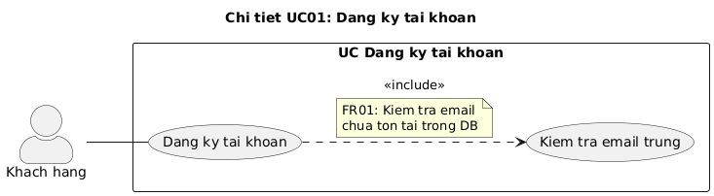
Giải thích: UC đơn giản cho phép khách hàng tạo tài khoản bằng email. Hệ thống bắt buộc kiểm tra email không trùng (include).

Diagram UC02: Đăng nhập / Đăng xuất
Mức độ phức tạp: Thấp
Căn cứ: FR02 — Sai quá 5 lần khóa 15 phút [BR]. include: Không có. extend: Không có.
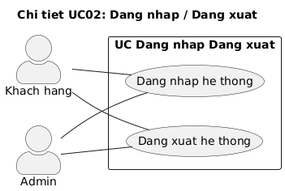
Giải thích: Cả Khách hàng và Admin đều sử dụng UC đăng nhập/đăng xuất. Không có include/extend do luồng đơn giản.

Diagram UC03: Xem danh mục sản phẩm
Mức độ phức tạp: Thấp
Căn cứ: FR04 — Xem danh sách sản phẩm theo danh mục.
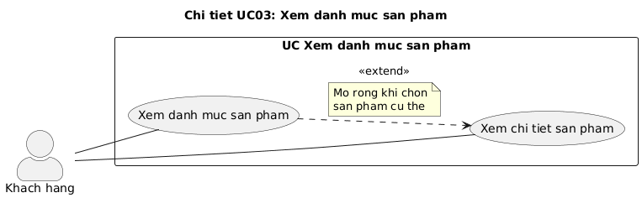
Giải thích: Khách hàng xem danh sách sản phẩm theo danh mục. Có thể mở rộng (extend) sang xem chi tiết sản phẩm khi chọn cụ thể.

Diagram UC04–UC05: Tìm kiếm & Lọc sản phẩm
Mức độ phức tạp: UC04 – Thấp | UC05 – TB
Căn cứ: FR05 Tìm kiếm, FR06 Lọc theo CPU/RAM/GPU/Giá/Thương hiệu.
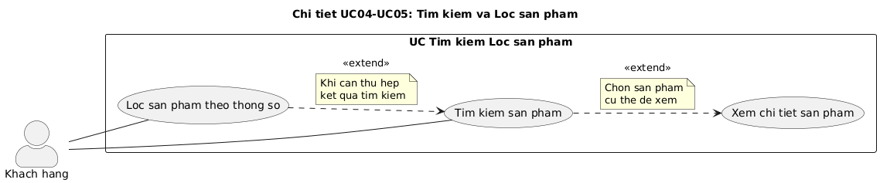
Giải thích: UC05 (Lọc) là mở rộng tùy chọn của UC04 (Tìm kiếm). Kết quả tìm kiếm/lọc có thể dẫn đến xem chi tiết sản phẩm.

Diagram UC07: Quản lý giỏ hàng
Mức độ phức tạp: Cao
Căn cứ: FR07 — Thêm/sửa/xóa sản phẩm trong giỏ. BR01 — Kiểm tra tồn kho.
Giải thích: Giỏ hàng yêu cầu đăng nhập, kiểm tra tồn kho và tự động cập nhật tổng tiền — tất cả là bắt buộc (include).

Diagram UC08: Đặt hàng & Thanh toán
Mức độ phức tạp: Cao
Căn cứ: FR08 — Đặt hàng với COD/chuyển khoản (mô phỏng). BR01,BR04 — Trừ tồn kho, trạng thái một chiều.
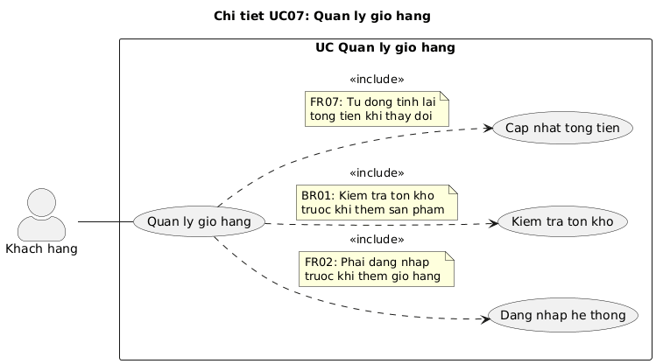
Giải thích: Đặt hàng bắt buộc có giỏ hàng và trừ tồn kho (include). Cảnh báo tồn kho thấp chỉ xảy ra nếu số lượng tồn giảm xuống ngưỡng (extend).

Diagram UC09–UC10: Lịch sử & Theo dõi đơn hàng
Mức độ phức tạp: UC09 – Thấp | UC10 – TB
Căn cứ: FR09 — Lịch sử đơn. BR02 — Hủy đơn chỉ khi Chờ xác nhận. BR04 — Luồng trạng thái một chiều.
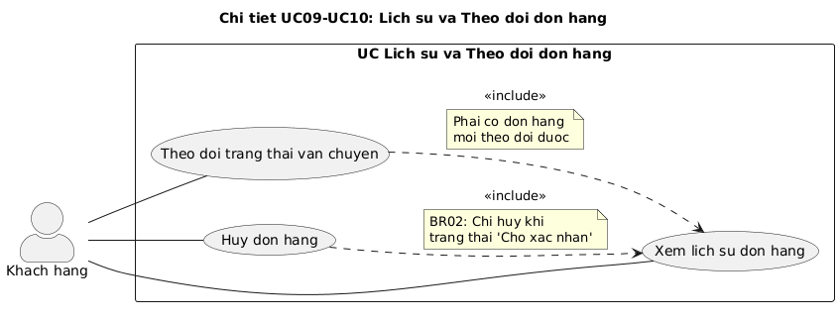
Giải thích: Theo dõi trạng thái và hủy đơn đều yêu cầu có lịch sử đơn hàng (include). Hủy đơn chỉ khả dụng khi đơn ở trạng thái 'Chờ xác nhận' (BR02).

Diagram UC11: Viết đánh giá sản phẩm
Mức độ phức tạp: Cao
Căn cứ: FR11 — Chỉ khách đã mua & đơn 'Đã giao'. BR03 — Mỗi đơn chỉ đánh giá 1 lần.
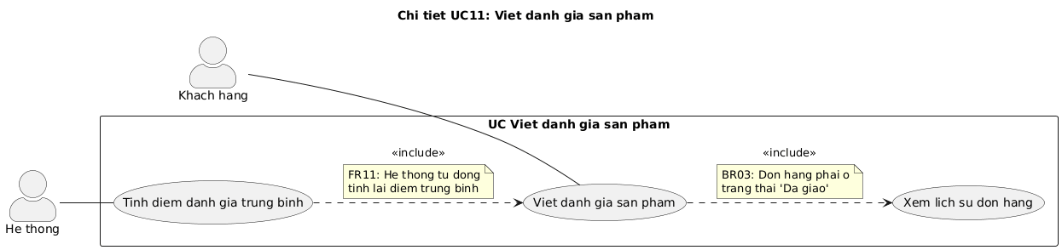Giải thích: Viết đánh giá bắt buộc phải có đơn hàng đã giao (include + BR03). Sau khi đánh giá, hệ thống tự động tính lại điểm trung bình (include).

Diagram UC12: Quản lý danh mục & sản phẩm (Admin)
Mức độ phức tạp: Cao
Căn cứ: FR12 — CRUD sản phẩm/danh mục/thương hiệu. BR05 — Không xóa danh mục đang có sản phẩm.
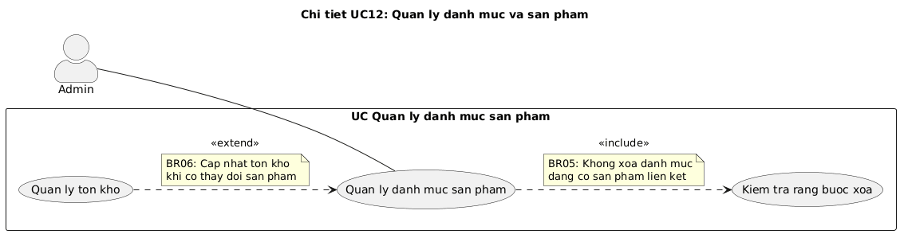Giải thích: Kiểm tra ràng buộc xóa danh mục là bắt buộc (include + BR05). Cập nhật tồn kho là tùy chọn mở rộng khi Admin thay đổi sản phẩm.

Diagram UC13: Cập nhật trạng thái đơn hàng (Admin)
Mức độ phức tạp: Cao
Căn cứ: FR13 — Luồng trạng thái: Chờ→Đang xử lý→Đang giao→Đã giao/Hủy. BR04 — Một chiều, không quay lại.
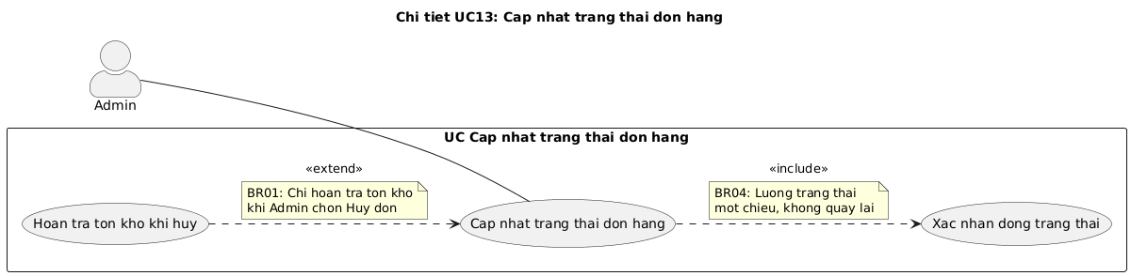Giải thích: Cập nhật trạng thái bắt buộc xác nhận chiều luồng (include + BR04). Hoàn trả tồn kho chỉ xảy ra khi trạng thái là Hủy đơn (extend + BR01).

Diagram UC14: Xem báo cáo & thống kê (Admin)
Mức độ phức tạp: TB
Căn cứ: FR15 — Doanh thu theo ngày/tháng, sản phẩm bán chạy, tồn kho thấp. BR06.
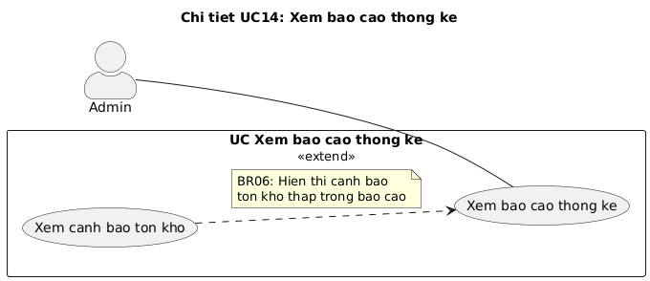Giải thích: Xem báo cáo là chức năng chính của Admin. Cảnh báo tồn kho thấp hiển thị bổ sung trong báo cáo khi điều kiện thoả (extend + BR06).

Diagram UC15–UC16: Quản lý tài khoản & Cập nhật tồn kho
Mức độ phức tạp: Thấp
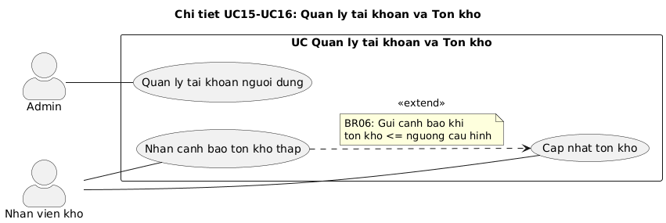Giải thích: Admin quản lý tài khoản người dùng (xem/vô hiệu hóa). Nhân viên kho cập nhật số lượng và nhận cảnh báo tự động khi tồn kho thấp.

Diagram UC17–UC18: Tính điểm đánh giá & Cảnh báo tồn kho (Hệ thống)
Mức độ phức tạp: Thấp
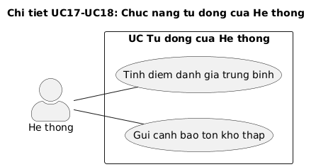
Giải thích: UC17 và UC18 là các chức năng hệ thống tự động, không do người dùng kích hoạt trực tiếp mà được trigger từ các UC khác (include từ UC11 và UC08).

PHẦN 2: CLASS DIAGRAM
2.1 Mục đích
Class Diagram mô tả cấu trúc tĩnh của hệ thống Tech Gear E-commerce, bao gồm các lớp nghiệp vụ, thuộc tính, phương thức và mối quan hệ giữa các lớp. Sơ đồ giúp Developer hiểu rõ kiến trúc dữ liệu và hỗ trợ quá trình thiết kế database, lập trình và kiểm thử hệ thống.
BƯỚC 0 — Trích xuất Class từ SRS + Use Case
Class | Thuộc tính chính | Lấy từ
NguoiDung | userId, email, matKhau, vaiTro, trangThai | FR01, FR02, Login Screen
KhachHang | hoTen, soDienThoai, ngayDangKy | UC01, UC07, UC08
Admin | hoTen, email | UC12, UC13, UC14
NhanVienKho | hoTen, maNVK | UC16, FR14
DanhMuc | danhMucId, tenDanhMuc, moTa | FR12, BR05
ThuongHieu | thuongHieuId, tenThuongHieu, nuocSanXuat | FR12
SanPham | sanPhamId, tenSanPham, gia, moTa, thongSoKyThuat, hinhAnh, tonKho, nguongCanhBao | FR04, FR05, FR06, FR12, FR14
GioHang | gioHangId, ngayCapNhat | FR07, UC07
ChiTietGioHang | chiTietId, soLuong, gia | FR07
DonHang | donHangId, ngayDat, tongTien, trangThai, maVanDon | FR08, FR09, FR13
ChiTietDonHang | chiTietId, soLuong, giaTaiThoiDiemMua | FR08
DiaChiGiaoHang | diaChiId, diaChiDayDu, thanhPho, quocGia, laMacDinh | FR03, FR08
DanhGia | danhGiaId, soSao, binhLuan, ngayDanhGia | FR11, BR03

2.2 Code PlantUML — Class Diagram
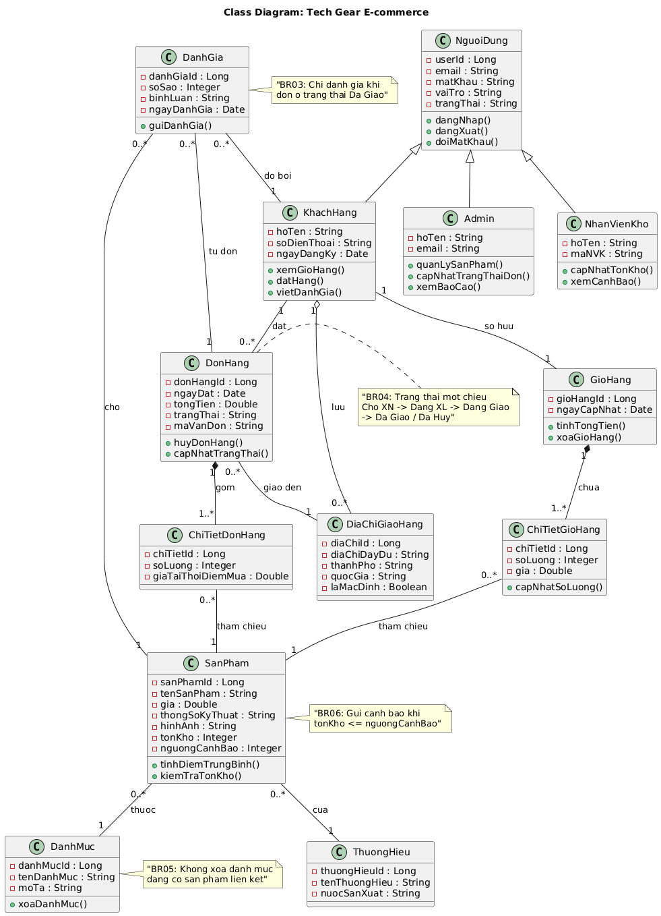
2.3 Ghi chú các quan hệ quan trọng
STT | Quan hệ Class | Loại UML | Ký hiệu | Multiplicity | Ý nghĩa nghiệp vụ
1 | NguoiDung — KhachHang/Admin/NhanVienKho | Inheritance | <|-- | 1–1 | Mỗi vai trò kế thừa từ một tài khoản người dùng
2 | KhachHang — GioHang | Association | -- | 1–1 | Mỗi khách hàng có đúng một giỏ hàng cá nhân
3 | GioHang — ChiTietGioHang | Composition | *-- | 1–1..* | Giỏ hàng gồm nhiều mục; mục không tồn tại nếu không có giỏ
4 | KhachHang — DonHang | Association | -- | 1–0..* | Một khách hàng có thể có nhiều đơn hàng
5 | DonHang — ChiTietDonHang | Composition | *-- | 1–1..* | Đơn hàng gồm nhiều chi tiết; chi tiết không tồn tại khi đơn bị xóa
6 | KhachHang — DiaChiGiaoHang | Aggregation | o-- | 1–0..* | Khách hàng lưu nhiều địa chỉ; địa chỉ tồn tại độc lập
7 | DanhGia — DonHang | Association | -- | 0..*–1 | Đánh giá gắn với đơn hàng đã giao (BR03)
8 | SanPham — DanhMuc | Association | -- | 0..*–1 | Nhiều sản phẩm thuộc một danh mục (BR05 — không xóa DM có SP)

PHẦN 3: SEQUENCE DIAGRAM
BƯỚC 0 — Kiểm kê Use Case cần vẽ Sequence Diagram
STT | Tên UC | Actor chính | FR liên quan | Có rẽ nhánh? | Độ phức tạp
SD01 | Đăng ký tài khoản | Khách hàng | FR01 | Có | TB
SD02 | Đăng nhập hệ thống | Khách hàng, Admin | FR02 | Có | TB
SD03 | Tìm kiếm & Lọc sản phẩm | Khách hàng | FR05, FR06 | Có | TB
SD04 | Quản lý giỏ hàng | Khách hàng | FR07 | Có | Cao
SD05 | Đặt hàng & Thanh toán | Khách hàng | FR08 | Có nhiều alt | Cao
SD06 | Xem lịch sử & Hủy đơn | Khách hàng | FR09, FR10 | Có | Cao
SD07 | Viết đánh giá sản phẩm | Khách hàng | FR11 | Có | Cao
SD08 | Cập nhật trạng thái đơn hàng | Admin | FR13 | Có | Cao
SD09 | Quản lý sản phẩm | Admin | FR12 | Có | TB
SD10 | Xem báo cáo thống kê | Admin | FR15 | Có | TB

Sequence Diagram SD01: Đăng ký tài khoản
Độ phức tạp: TB | Participants: KhachHang, DangKy UI, TaiKhoan BL, TaiKhoan DL
Điểm rẽ nhánh: Email đã tồn tại; mật khẩu không khớp (FR01)
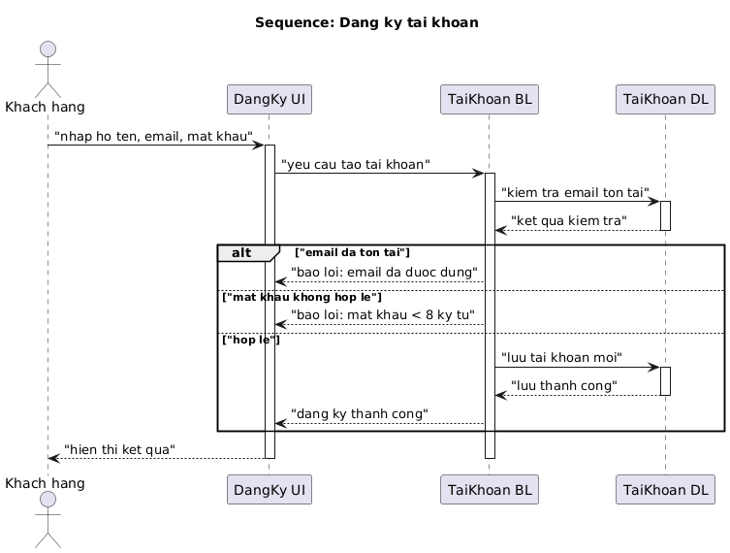
Sequence Diagram SD02: Đăng nhập hệ thống
Độ phức tạp: TB | Participants: NguoiDung, DangNhap UI, Auth BL, TaiKhoan DL
Điểm rẽ nhánh: Sai mật khẩu (tối đa 5 lần), tài khoản bị khóa (FR02)
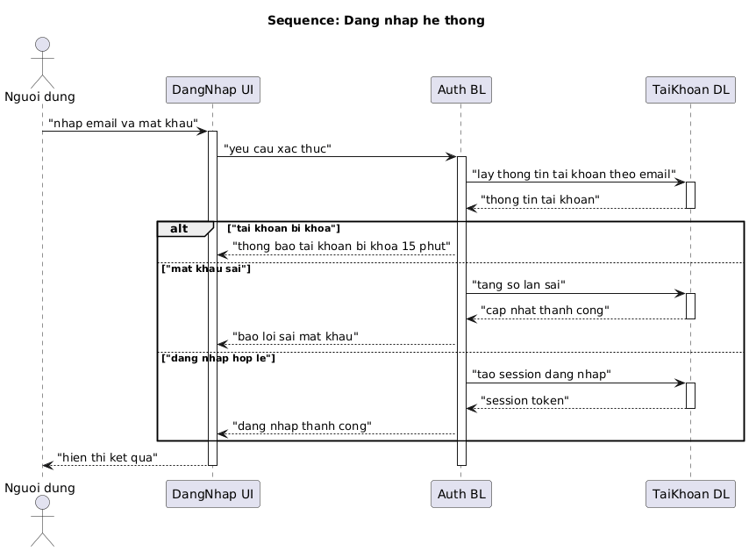
Sequence Diagram SD03: Tìm kiếm & Lọc sản phẩm
Độ phức tạp: TB | Participants: KhachHang, SanPham UI, SanPham BL, SanPham DL
Điểm rẽ nhánh: Không tìm thấy kết quả; kết hợp nhiều bộ lọc (FR05, FR06)
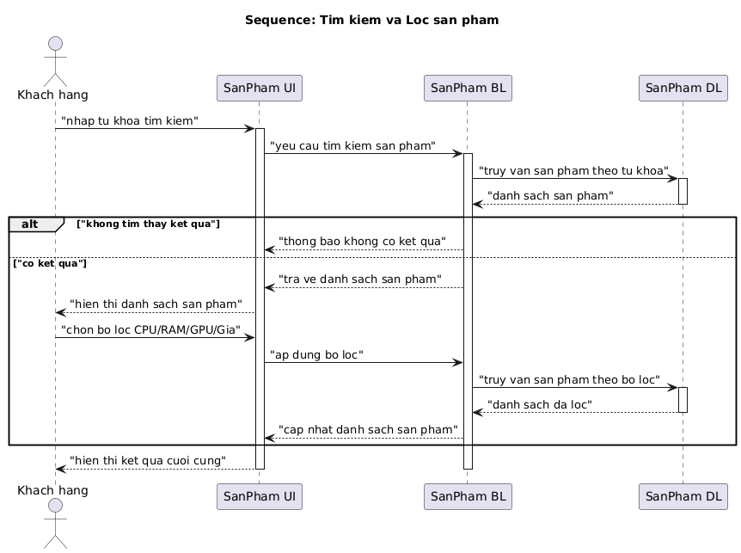
Sequence Diagram SD04: Quản lý giỏ hàng
Độ phức tạp: Cao | Participants: KhachHang, GioHang UI, GioHang BL, GioHang DL
Điểm rẽ nhánh: Chưa đăng nhập; số lượng vượt tồn kho (FR07, BR01)
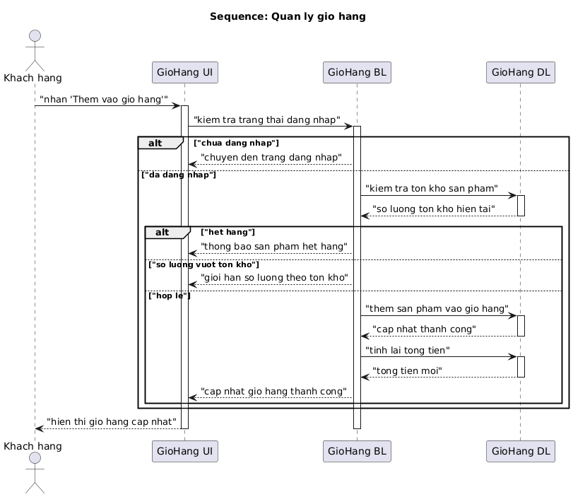
Sequence Diagram SD05: Đặt hàng & Thanh toán
Độ phức tạp: Cao | Participants: KhachHang, DatHang UI, DonHang BL, DonHang DL
Điểm rẽ nhánh: Sản phẩm hết hàng khi xử lý; tạo đơn thành công (FR08, BR01, BR04)
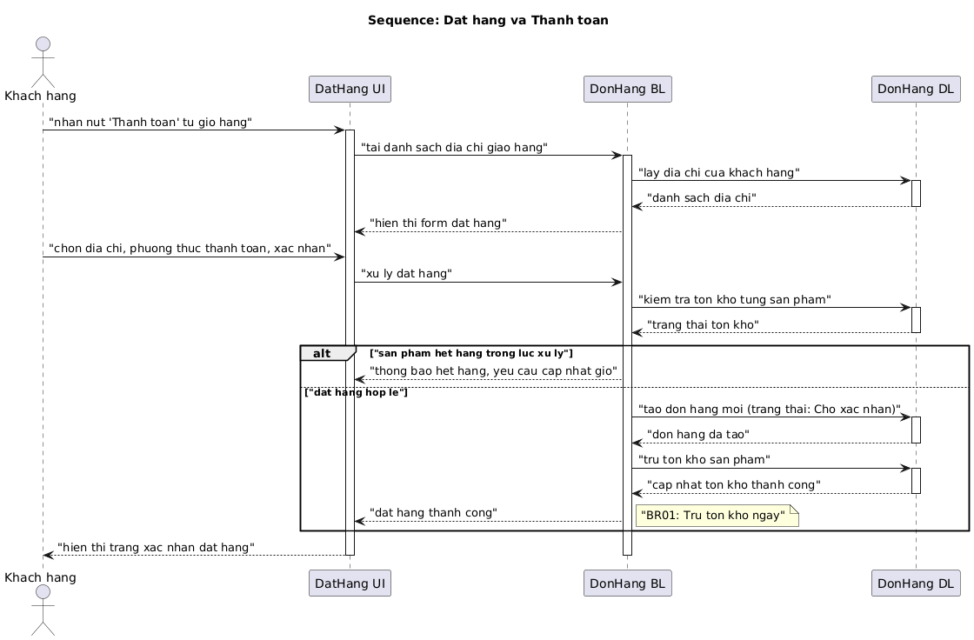
Sequence Diagram SD06: Xem lịch sử & Hủy đơn hàng
Độ phức tạp: Cao | Participants: KhachHang, DonHang UI, DonHang BL, DonHang DL
Điểm rẽ nhánh: Đơn không thể hủy (không ở trạng thái Chờ xác nhận) (FR09, FR10, BR02)
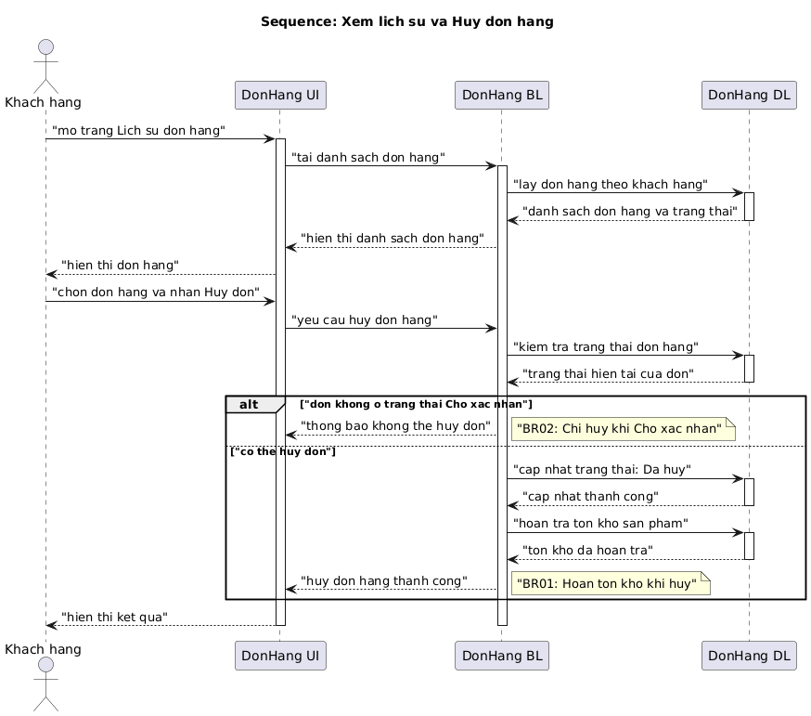
Sequence Diagram SD07: Viết đánh giá sản phẩm
Độ phức tạp: Cao | Participants: KhachHang, DanhGia UI, DanhGia BL, DanhGia DL
Điểm rẽ nhánh: Đơn chưa giao; đã đánh giá trước đó (FR11, BR03)
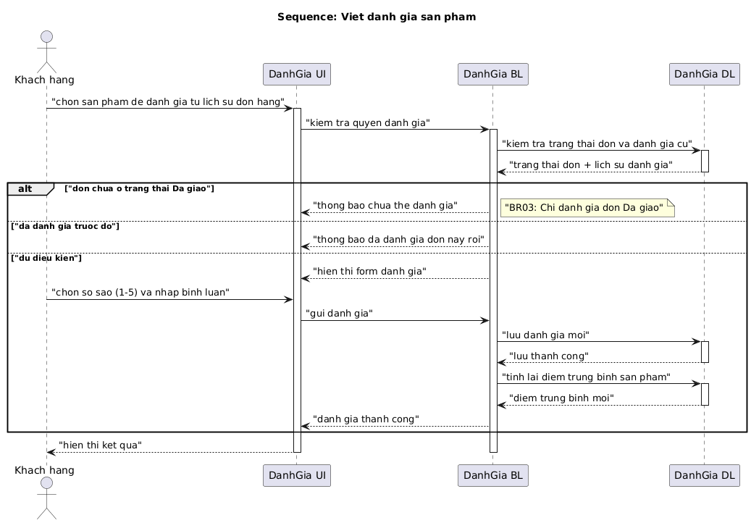
Sequence Diagram SD08: Cập nhật trạng thái đơn hàng (Admin)
Độ phức tạp: Cao | Participants: Admin, DonHang UI, DonHang BL, DonHang DL
Điểm rẽ nhánh: Trạng thái không hợp lệ trong luồng một chiều; hủy đơn hoàn tồn kho (FR13, BR04)
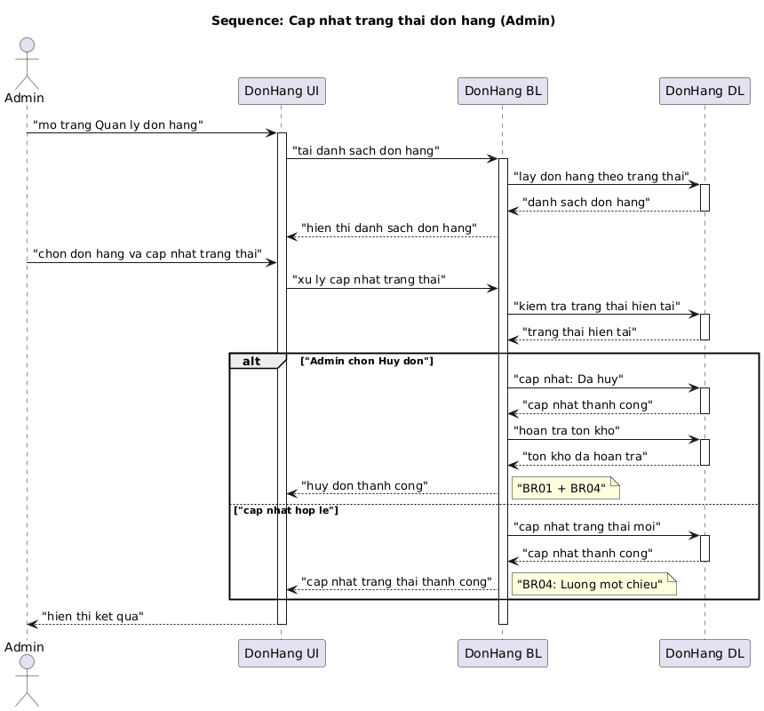
Sequence Diagram SD09: Quản lý sản phẩm (Admin)
Độ phức tạp: TB | Participants: Admin, QuanLySP UI, SanPham BL, SanPham DL
Điểm rẽ nhánh: Xóa danh mục đang có sản phẩm liên kết (FR12, BR05)
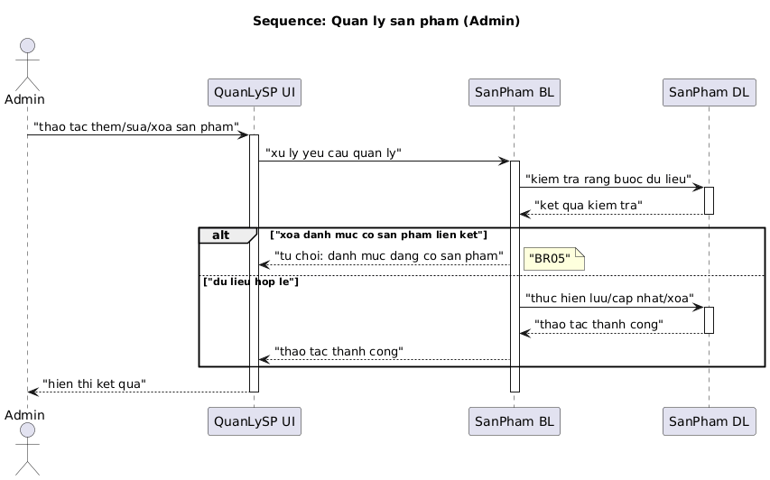
Sequence Diagram SD10: Xem báo cáo thống kê (Admin)
Độ phức tạp: TB | Participants: Admin, BaoCao UI, BaoCao BL, BaoCao DL
Điểm rẽ nhánh: Không có dữ liệu trong khoảng thời gian đã chọn (FR15)
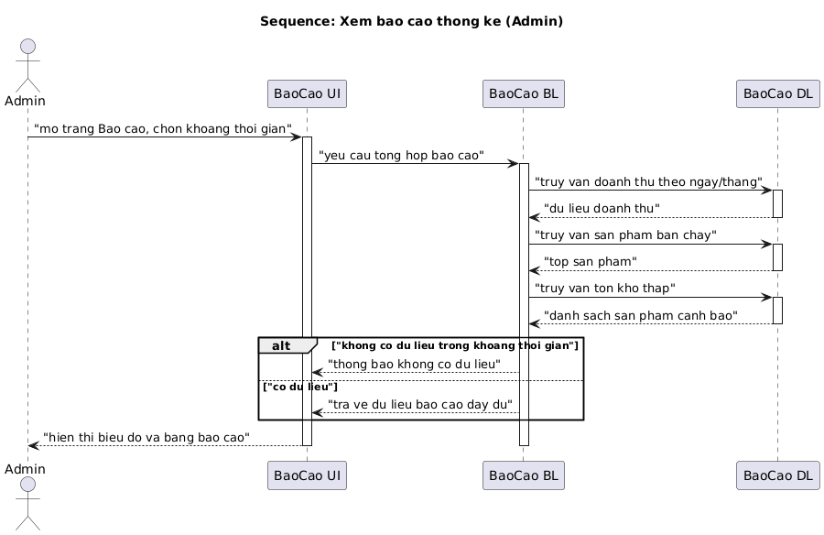
PHẦN 4: ACTIVITY DIAGRAM
BƯỚC 0 — Kiểm kê Use Case cần vẽ Activity Diagram
STT | Tên UC | Actor chính | FR liên quan | BR liên quan | Nhánh song song? | Độ phức tạp
AD01 | Đăng ký tài khoản | Khách hàng | FR01 | — | Không | Thấp
AD02 | Đăng nhập hệ thống | Khách hàng, Admin | FR02 | — | Không | Thấp
AD03 | Tìm kiếm & Lọc sản phẩm | Khách hàng | FR05, FR06 | — | Không | TB
AD04 | Quản lý giỏ hàng | Khách hàng | FR07 | BR01 | Không | TB
AD05 | Đặt hàng & Thanh toán | Khách hàng | FR08 | BR01, BR04 | Có | Cao
AD06 | Xem lịch sử & Hủy đơn | Khách hàng | FR09, FR10 | BR02 | Không | TB
AD07 | Viết đánh giá sản phẩm | Khách hàng | FR11 | BR03 | Có | Cao
AD08 | Cập nhật trạng thái đơn | Admin | FR13 | BR04 | Không | TB
AD09 | Quản lý sản phẩm | Admin | FR12 | BR05 | Không | TB
AD10 | Xem báo cáo thống kê | Admin | FR15 | BR06 | Có | TB

BƯỚC 3 — Activity Diagram cho tất cả Use Case
Activity Diagram AD01: Đăng ký tài khoản
Độ phức tạp: Thấp | Swimlane: KhachHang, System
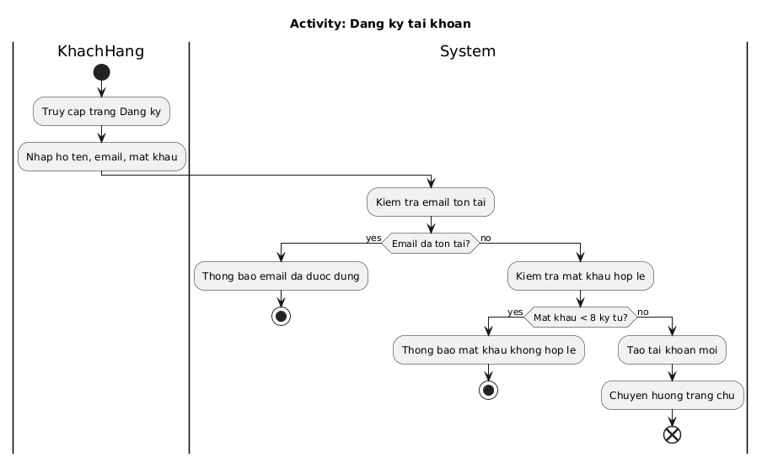
Activity Diagram AD02: Đăng nhập hệ thống
Độ phức tạp: Thấp | Swimlane: NguoiDung, System
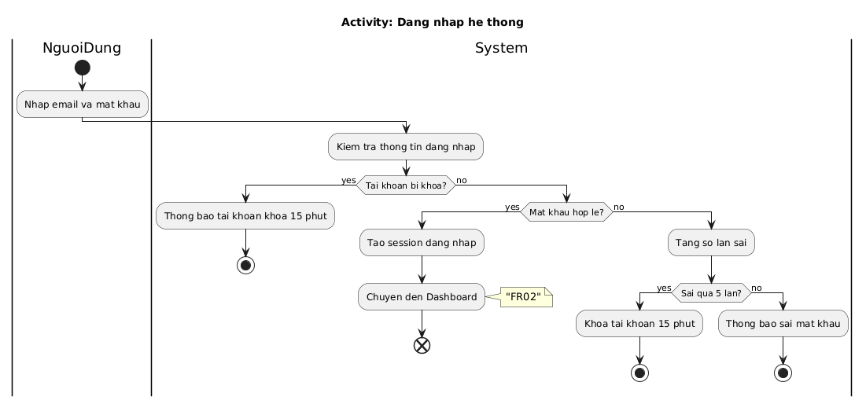
Activity Diagram AD03: Tìm kiếm & Lọc sản phẩm
Độ phức tạp: TB | Swimlane: KhachHang, System
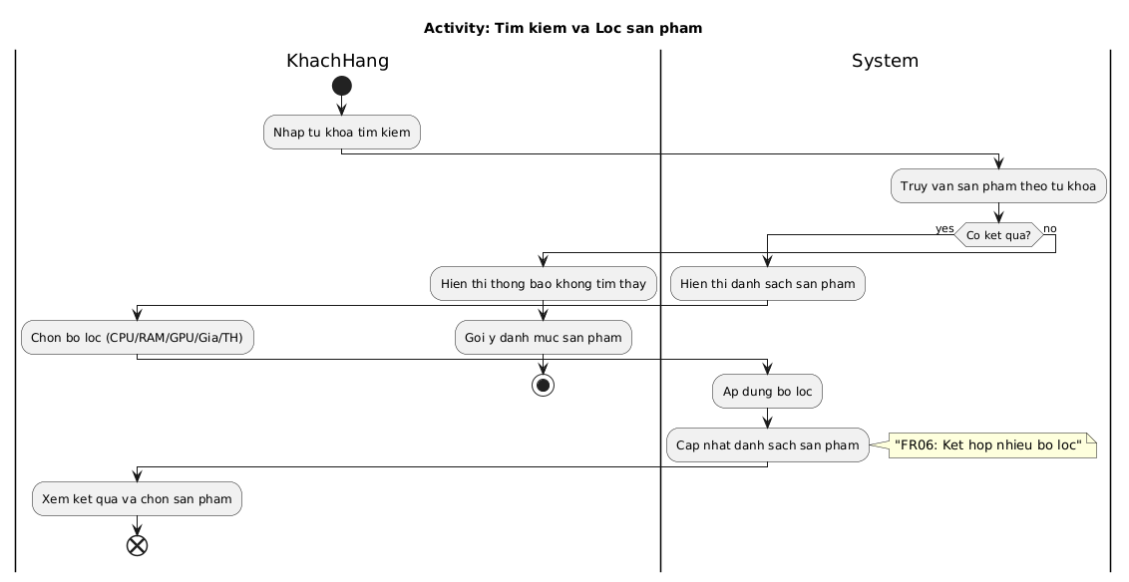
Activity Diagram AD04: Quản lý giỏ hàng
Độ phức tạp: TB | Swimlane: KhachHang, System
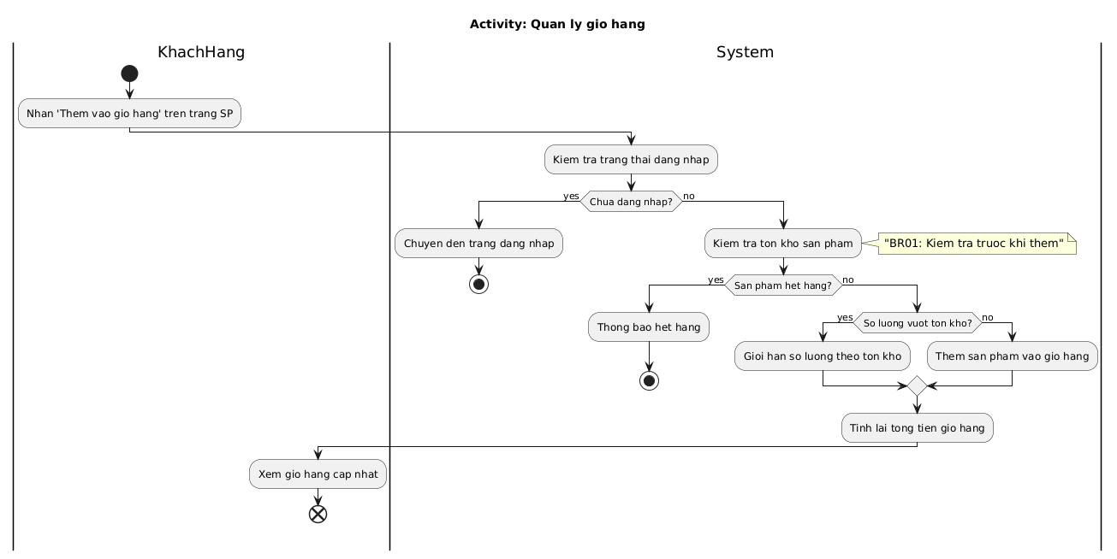
Activity Diagram AD05: Đặt hàng & Thanh toán
Độ phức tạp: Cao | Swimlane: KhachHang, System | Nhánh song song: Có (tạo đơn + trừ tồn kho)
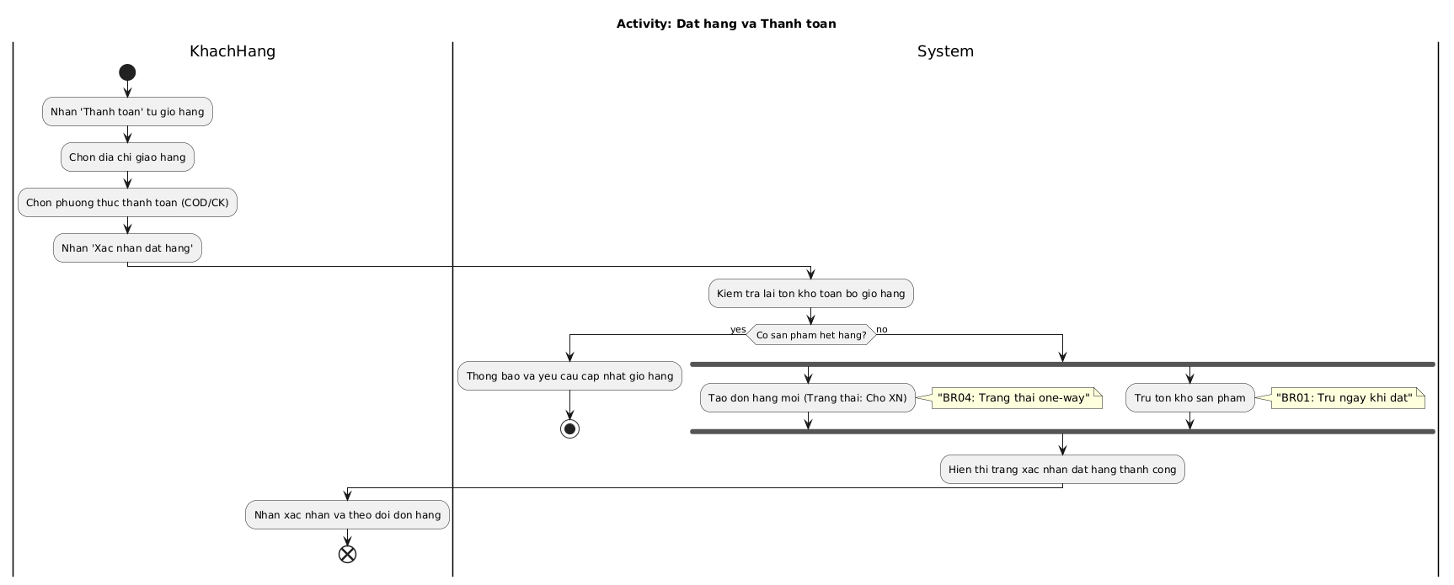
Activity Diagram AD06: Xem lịch sử & Hủy đơn hàng
Độ phức tạp: TB | Swimlane: KhachHang, System
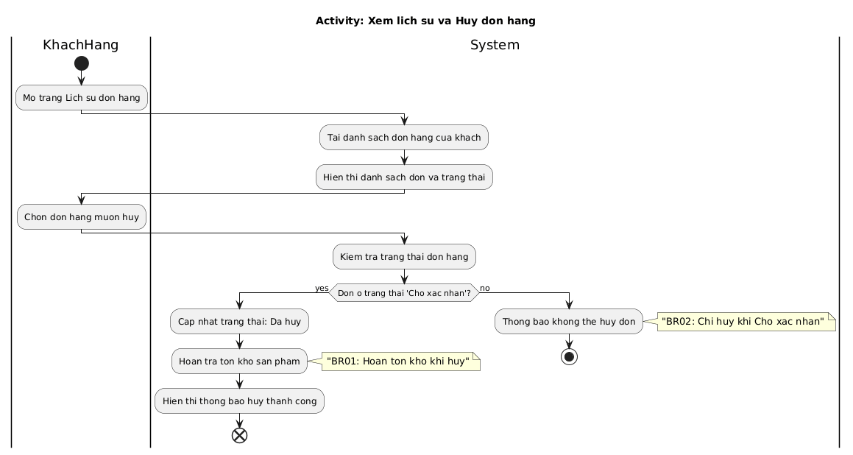
Activity Diagram AD07: Viết đánh giá sản phẩm
Độ phức tạp: Cao | Swimlane: KhachHang, System | Nhánh song song: Có (lưu đánh giá + cập nhật điểm TB)
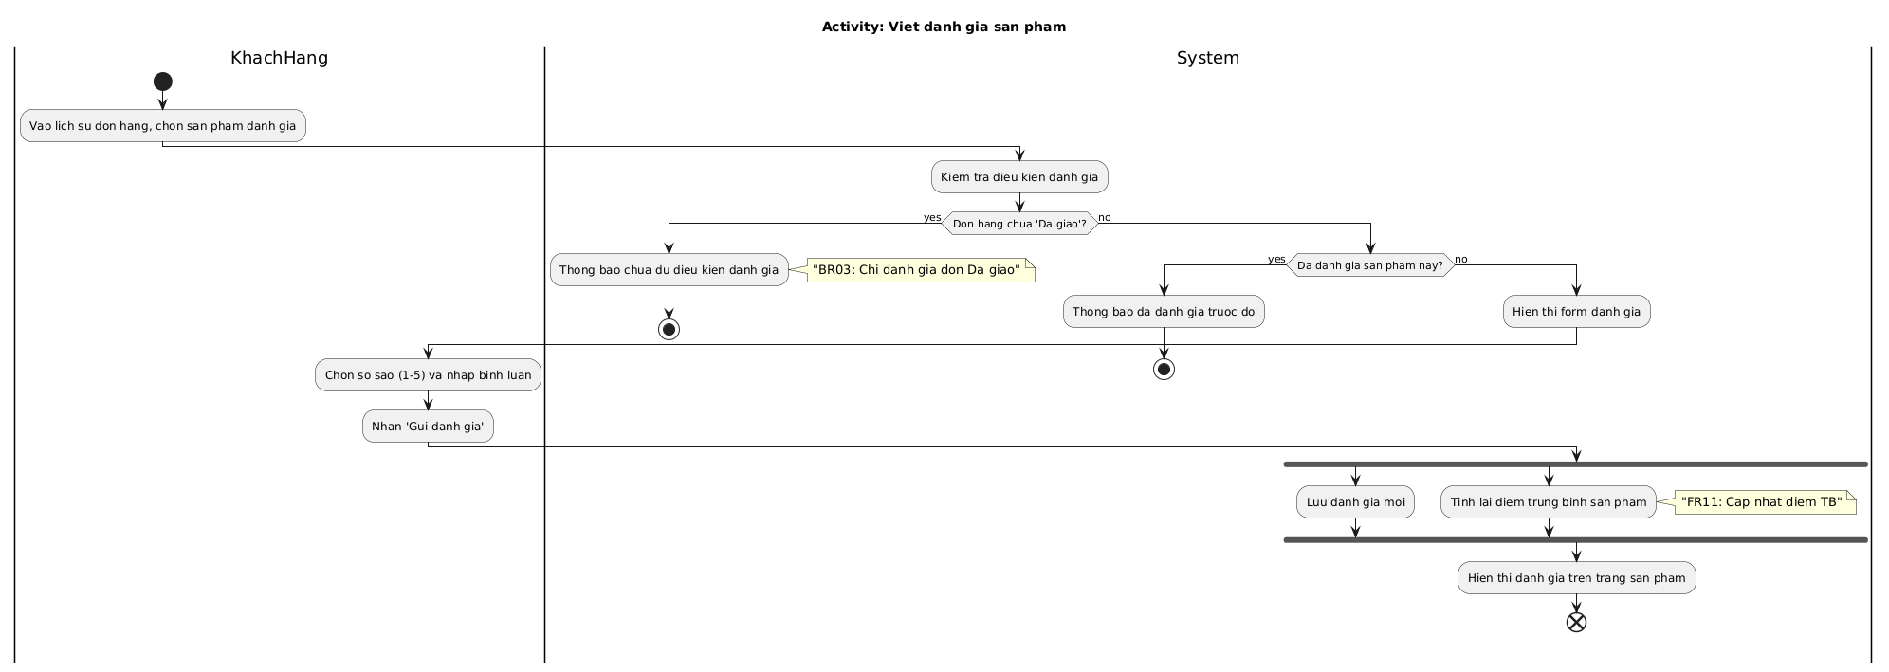
Activity Diagram AD08: Cập nhật trạng thái đơn hàng (Admin)
Độ phức tạp: TB | Swimlane: Admin, System
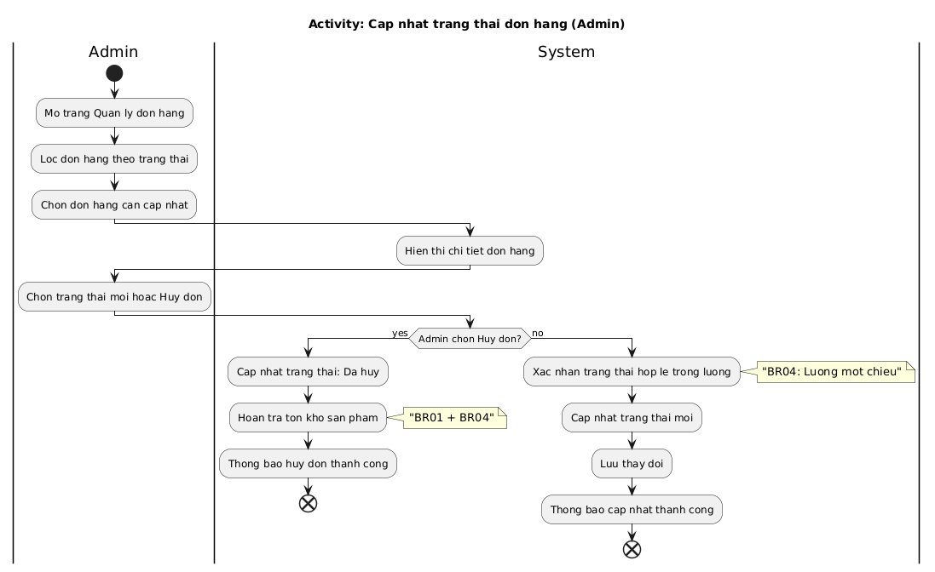
Activity Diagram AD09: Quản lý sản phẩm (Admin)
Độ phức tạp: TB | Swimlane: Admin, System
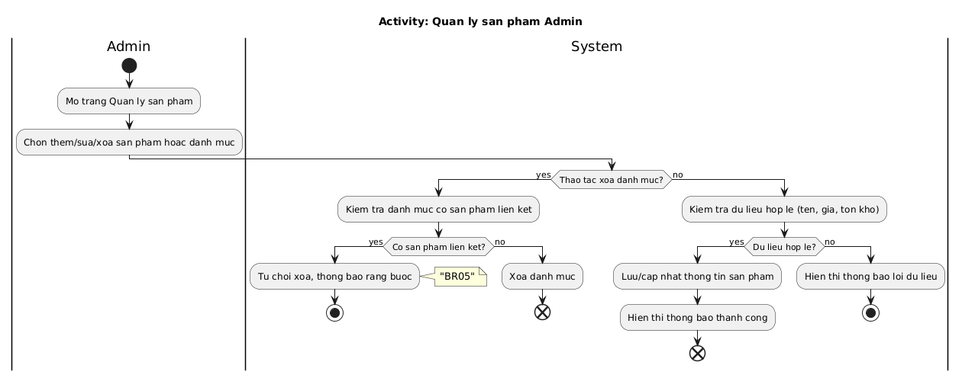
Activity Diagram AD10: Xem báo cáo thống kê (Admin)
Độ phức tạp: TB | Swimlane: Admin, System | Nhánh song song: Có (tải đồng thời nhiều loại báo cáo)
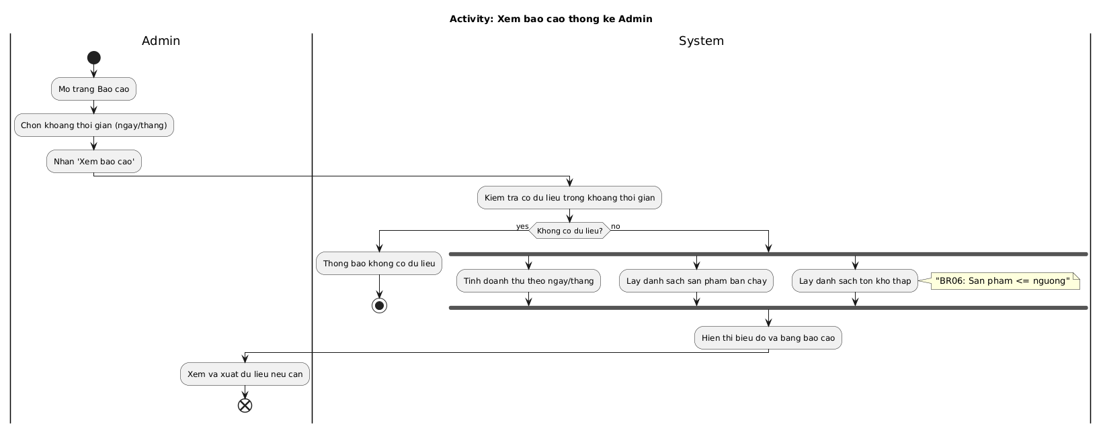
— Kết thúc LAB 6 —
FPT Polytechnic | Tech Gear E-commerce | Nhập môn Kỹ thuật Phần mềm

